Онлайн-кинотеатр «Что посмотреть?»
Выпуск 1.0

Спецификация требований
к программному обеспечению
Версия 1.0 approved

Содержание
Оглавление
История изменений 3
1. Введение 4
1.1. Назначение 4
1.2. Область применения 4
1.3. Определения, акронимы и сокращения 4
1.4. Ссылки 4
2. Общее описание 4
2.1. Видение продукта 4
2.2. Перспективы продукта 4
2.3. Взаимодействие продукта с другими продуктами и компонентами 5
2.4. Классы и характеристики пользователей 5
2.5. Ограничения разработки и реализации 5
2.6. Допущения и зависимости 5
3. Функциональные требования 6
3.1. Функциональный блок X 6
4. Нефункциональные требования 6
4.1. Документация для пользователей 6
4.2. Лицензионные требования 6
4.3. Предупреждения, касающиеся законодательства, авторских прав и другие замечания 6
4.4. Требования к производительности 6
4.5. Требования к безопасности 6
4.6. Атрибуты качества 6
Приложения 7
Приложение A. Результаты интервью 7
Приложение B. Обзор вариантов использования 8
Приложение C. Сценарии использования 9
Приложение D. Диаграмма классов 10
Приложение E. Описание программного интерфейса 11

История изменений
(изменения вносятся по порядку)
Специалист | Версия | Дата | Описание
Белых И.А. | 1.0 | 04.03.2026 | Документ создан:  - Добавлены ответы на вопросы, полученные в ходе интервью (см. Приложение A. Результаты интервью)  - Добавлена диаграмма вариантов использования (см. Приложение B. Обзор вариантов использования)  - Добавлено описание основных вариантов использования (см. Приложение C. Сценарии использования)

1. Введение

1.1. Назначение
(Описание спецификации)
Эта спецификация требований к ПО описывает функциональные и нефункциональные требования к выпуску 1.0 приложения Чудоапп.
Этот документ предназначен для команды, которая будут реализовывать и проверять корректность работы приложения.
Кроме специально обозначенных случаев, все указанные здесь требования имеют высокий приоритет и приписаны к выпуску 1.0.

1.2. Область применения
(В данной секции описываем приложение или продукт)
Чудоапп позволяет …
Полная функциональность приложения перечислена в разделе документа “Конкретные требования”.

1.3. Определения, акронимы и сокращения
(не высасываем термины из пальца, перечисляем те термины и сокращения, которые действительно используете в спецификации)
Приложение - Приложение Чудоапп, разработанное в соответствии с данной спецификацией.
ПО - программное обеспечение.
Пользователь -
Авторизация -
Справочник - набор всех возможных значений конкретного поля, хранящийся в системе.

1.4. Ссылки
(Имеется в виду документация, которая упоминается в спецификации - федеральные законы, внутренние положения и регламенты, отраслевые правила, документация на связанное ПО и т. д.. Ссылки на веб-страницы - не обязательны, но желательны)
- Федеральный закон от 27.07.2006 г. № 152-ФЗ “О персональных данных”;

2. Общее описание

2.1. Видение продукта
(Общее описание основной функциональности)

2.2. Перспективы продукта
(Какие планы на разработку продукта после выпуска, описываемого в спецификации)

2.3. Взаимодействие продукта с другими продуктами и компонентами
(Схемой или текстом описываем взаимодействие с другими системами, службами, пользователями…)

2.4. Классы и характеристики пользователей

Класс | Характеристика
Неавторизованный | Посетитель сайта, который не прошел авторизацию.  Обладает в приложении минимальными правам:

2.5. Ограничения разработки и реализации
(Прописываем при наличии)

2.6. Допущения и зависимости
(Прописываем при наличии)

3. Функциональные требования

3.1. Функциональный блок X

3.1.1. Описание и приоритет

3.1.2. Причинно-следственные связи

3.1.3. Функциональные требования

3.1.4. Алгоритмы

4. Нефункциональные требования

4.1. Документация для пользователей

4.2. Лицензионные требования

4.3. Предупреждения, касающиеся законодательства, авторских прав и другие замечания

4.4. Требования к производительности

4.5. Требования к безопасности

4.6. Атрибуты качества

Приложения

Приложение A. Результаты интервью
Список вопросов и ответов приведен в файле:

Приложение B. Обзор вариантов использования
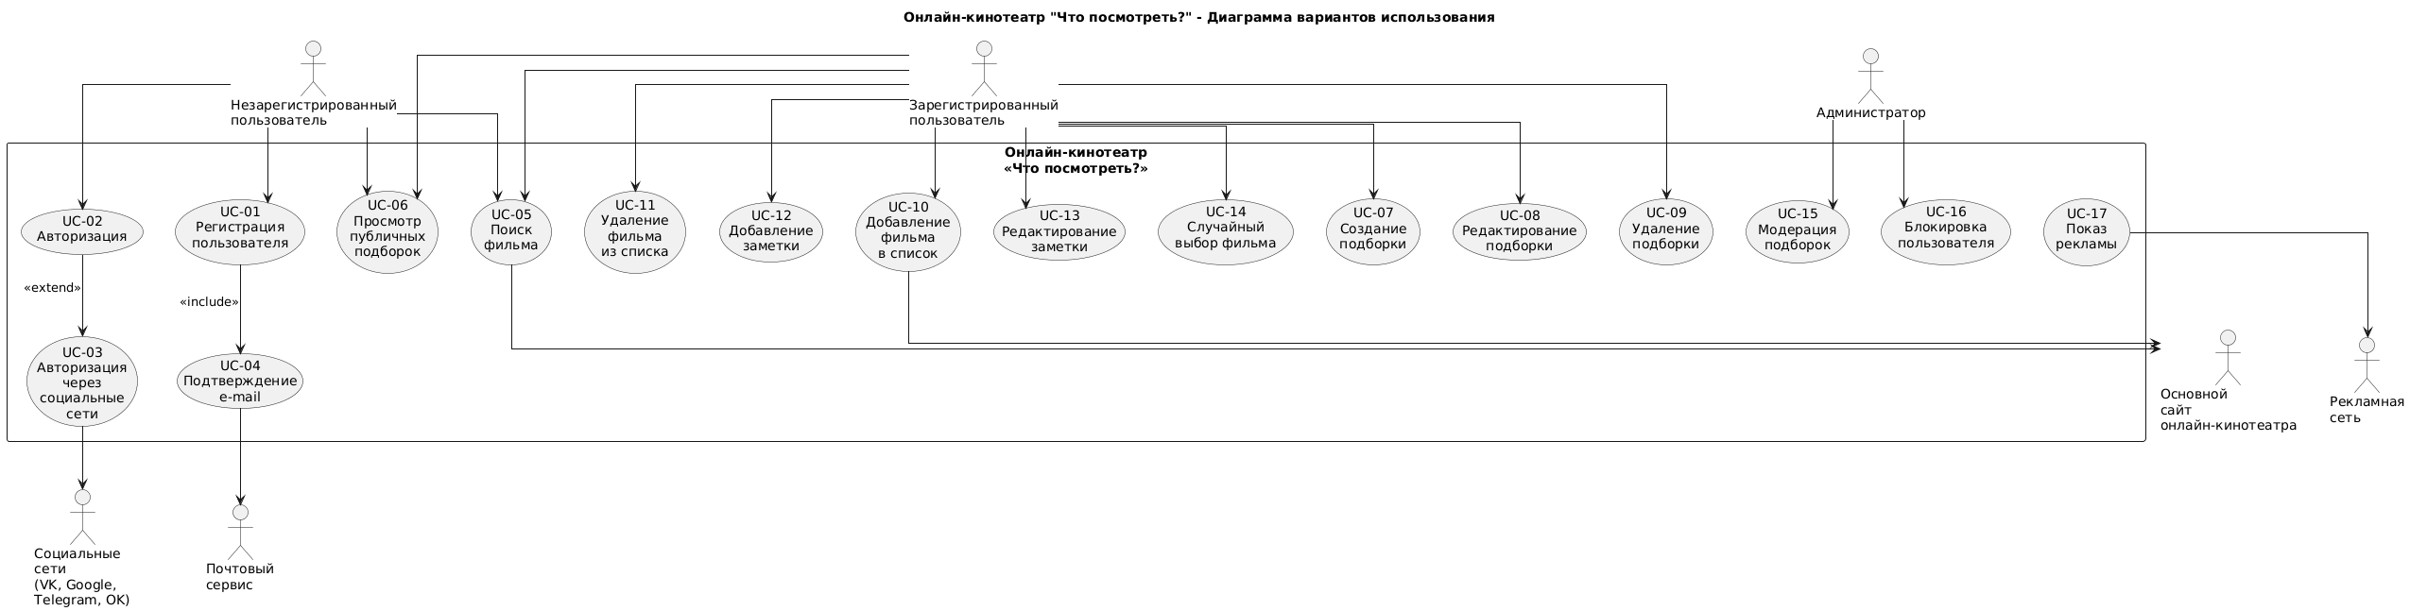
Рисунок 1. Диаграмма вариантов использования онлайн-кинотеатра «Что посмотреть?»

Приложение C. Сценарии использования
(use-case сценарии + кликабельная ссылка на исходник, если есть)

Приложение D. Диаграмма классов
(Диаграмма классов + кликабельная ссылка на исходник, если есть)

Приложение E. Описание программного интерфейса
(Swagger-документация + кликабельная ссылка на исходник)

